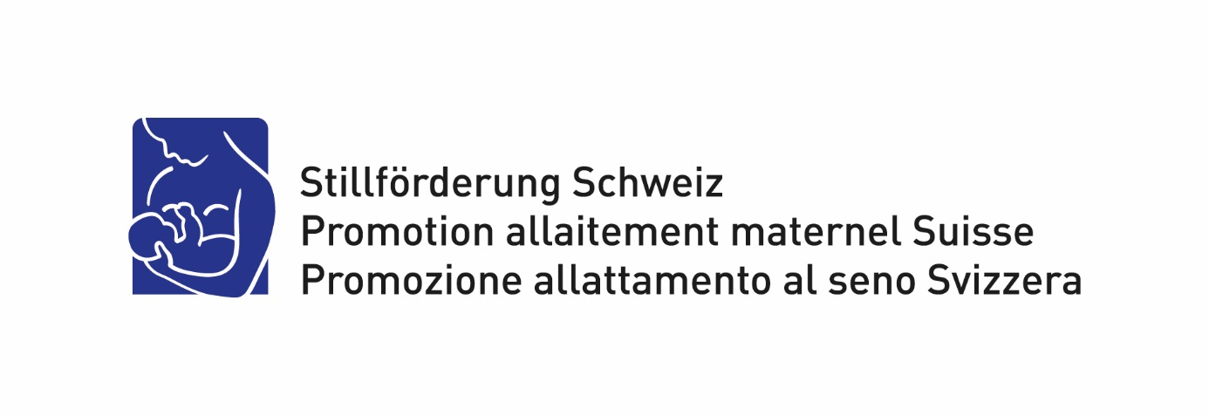
Information aux médias du 04 septembre 2017

Semaine mondiale de l’allaitement maternel 2017
L’allaitement maternel nous concerne tous
Permettre un bon développement aux enfants est une tâche qui concerne l’ensemble de la société. C’est le message principal de la semaine mondiale de l’allaitement maternel qui aura lieu du 16 au 23 septembre 2017. Par le slogan « L’allaitement maternel nous concerne tous », les responsables en Suisse invitent tant les organisations que chaque individu à contribuer à la mise en place de conditions cadres favorables à l’allaitement maternel.

En se référant au dicton anglais « It takes a village to raise a child » (« Il faut un village pour élever un enfant »), la semaine mondiale de l’allaitement maternel 2017 veut rappeler que ce ne sont pas uniquement les parents, mais toutes les parties de la société qui portent une responsabilité pour le bien-être des enfants. Par le slogan « L’allaitement maternel nous concerne tous », les responsables en Suisse invitent les organisations, les institutions, les autorités et chaque individu à assumer leur rôle respectif pour créer des conditions cadres favorables à l’allaitement maternel.

L’allaitement joue un rôle important pour la croissance et le développement de l’enfant. Beaucoup de mères en Suisse souhaitent allaiter leur bébé. Il faut pourtant constater que souvent la durée de l’allaitement ne correspond pas aux recommandations émises par les spécialistes nationaux et internationaux. Des conditions cadres plus favorables à l’allaitement dans la vie privée, au travail et en public peuvent contribuer au bien-être des mères durant cette période et les motiver à continuer de nourrir leur enfant au sein.

De nombreux éléments du puzzle
Pour créer de telles conditions, un large éventail d’aspects et d’acteurs entrent en jeu. L’environnement des mères est influé par des attitudes et des comportements individuels, par les façons de vivre et de travailler ensemble, par l’organisation du temps libre ainsi que par les dispositions légales. Les partenaires, les amis, les collègues au travail jouent un rôle, tout comme les employeurs, les associations et les autorités. Par le biais de nombreuses

manifestations et activités diverses pendant la semaine mondiale de l’allaitement maternel du 16 au 23 septembre 2017, les organisateurs veulent rappeler l’importance de cette interaction et inviter chacun et chacune à y contribuer. En tant que symbole de la coopération, des puzzles seront distribués.

Des activités dans plus de 120 pays
La campagne globale de cette année s’inscrit dans le contexte des objectifs de développement durable (Sustainable Development Goals, SDG) 16 et 17 proclamés par l’ONU. L’objectif 16 vise à promouvoir l’avènement de sociétés justes, pacifiques et inclusives, tandis que l’objectif 17 a pour but de renforcer les partenariats mondiaux.

Depuis 1991 déjà, la semaine mondiale de l’allaitement maternel a lieu chaque année dans plus de 120 pays. Les activités en Suisse sont organisées par Promotion allaitement maternel Suisse, en collaboration avec l’Association suisse des consultantes en lactation IBCLC (ASCL), La Leche League Suisse, l’Association suisse des consultations parents-enfants (AS CPE), la Fédération suisse des sages-femmes (FSSF) et la Société suisse de Gynécologie et d’Obstétrique (SSGO). Un soutien financier est apporté par la fondation Promotion Santé Suisse, Medela SA et autres.

Promotion allaitement maternel Suisse est un centre de compétences national indépendant qui met ses services à disposition de tous les groupes professionnels et organisations actifs dans les domaines de la grossesse, de l’accouchement et de la petite enfance. Elle sert de plateforme d’informations pour les parents et s’emploie en faveur de conditions juridiques et sociales optimales pour l’allaitement maternel. Promotion allaitement maternel Suisse s’occupe de la politique de la santé et participe activement au réseau de la santé publique établi en Suisse.

Pour annoncer des manifestations, commander du matériel et obtenir des informations supplémentaires : www.allaiter.ch

Renseignements :
Promotion allaitement maternel Suisse 031 381 49 66 contact@stillfoerderung.ch

